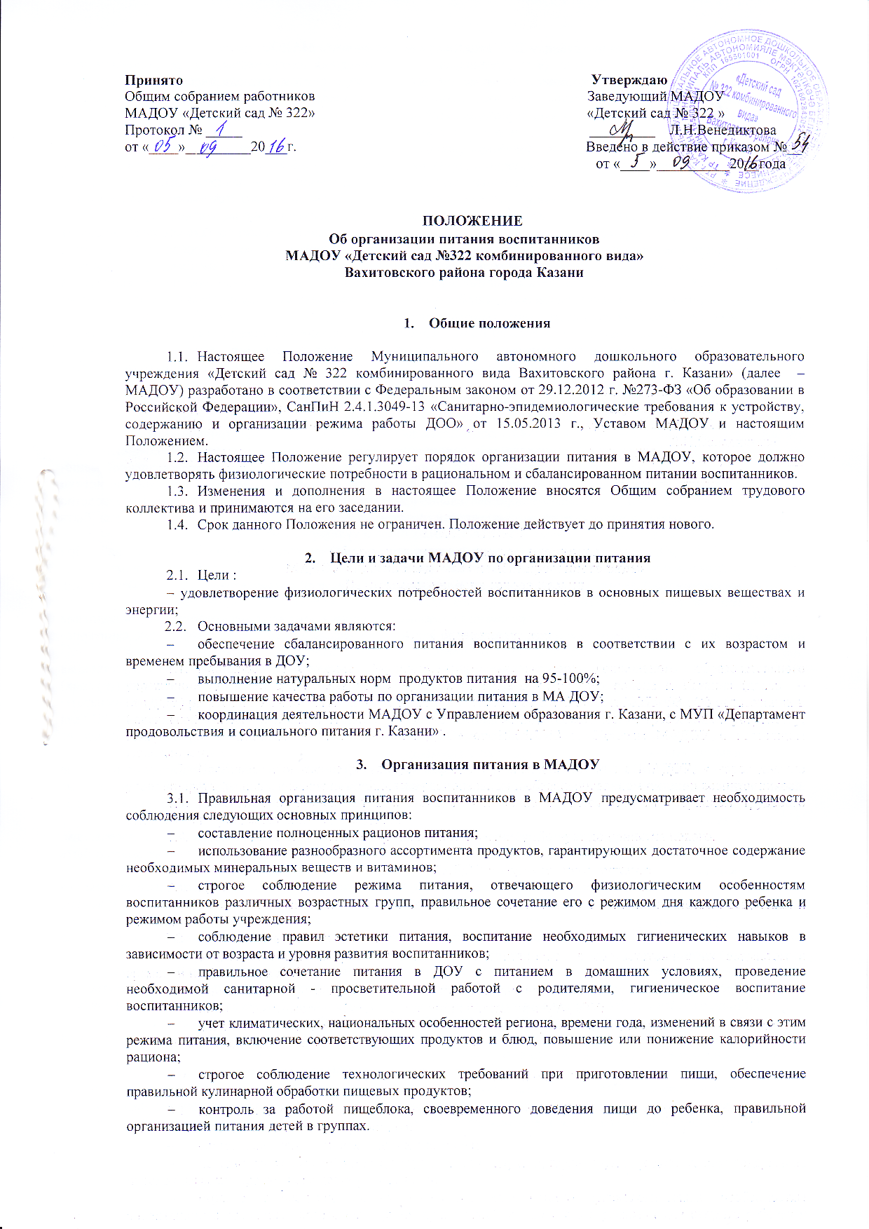

  - Организация питания в ДОУ возлагается на заведующего МАДОУ.
  - Питание должно быть организовано в соответствии с примерным меню, утвержденным заведующим ДОУ, рассчитанным не менее чем на 2 недели, с учетом физиологических потребностей в энергии и пищевых веществах для воспитанников всех возрастных групп и рекомендуемых суточных наборов продуктов для организации питания детей в дошкольных образовательных организациях.

  - При распределении общей калорийности суточного питания детей, пребывающих в МАДОУ 10,5 - 12 часов, используется следующий норматив: завтрак – 20 - 25%; обед – 30-35%; полдник 10-15%, ужин – 20-25%. В промежутке между завтраком и обедом рекомендуется дополнительный приём пищи – второй завтрак (5%), включающий напиток или сок и (или) свежие фрукты. Возможна организация как отдельного полдника, так и «уплотнённого» полдника (30-35%) с включением блюд ужина.
  - Примерное меню должно содержать информацию о количественном составе основных пищевых веществ и энергии по каждому блюду, приему пищи, за каждый день и в целом за период его реализации, ссылку на рецептуру используемых блюд и кулинарных изделий. Наименования блюд и кулинарных изделий должны соответствовать их наименованиям, указанным в используемых сборниках рецептур. В примерном меню не допускается повторений одних и тех же блюд или кулинарных изделий в один и тот же день или в смежные дни.
  - В примерном меню должно быть предусмотрено ежедневное использование в питании детей: молока, кисломолочных напитков, мяса (или рыбы), картофеля, овощей, фруктов, хлеба, круп, сливочного и растительного масла, сахара, соли. Остальные продукты (творог, сметана, птица, сыр, яйцо, соки и другие) включаются 2 - 3 раза в неделю.
  - При отсутствии каких-либо продуктов в целях обеспечения полноценного сбалансированного питания разрешается производить их замену на равноценные по составу продукты в соответствии с утвержденной СанПиН 2.4.1.3049-13 таблицей замены продуктов по белкам и углеводам.
  - На основании утвержденного примерного меню ежедневно составляется меню-раскладка, с указанием выхода блюд для детей разного возраста. Допускается составление (представление) меню-раскладки в электронном виде. Рекомендуется для заказа продуктов с учетом принятой логистики организации питания дошкольной образовательной организации составлять меню-требование. Производство готовых блюд осуществляется в соответствии с технологическими картами, в которых должна быть отражена рецептура и технология приготавливаемых блюд и кулинарных изделий.
  - Организация питания осуществляется на основе принципов "щадящего питания". При приготовлении блюд должны соблюдаться щадящие технологии: варка, запекание, припускание, пассерование, тушение, приготовление на пару, приготовление в пароконвектомате. При приготовлении блюд не применяется жарка.
  - При кулинарной обработке пищевых продуктов необходимо обеспечить выполнение технологии приготовления блюд, изложенной в технологической карте, а также соблюдать санитарно-эпидемиологические требования к технологическим процессам приготовления блюд.
  - При отсутствии в рационе питания витаминизированных напитков проводится искусственная C-витаминизация. Искусственная C-витаминизация в дошкольных образовательных организациях (группах) осуществляется из расчета для детей от 1 - 3 лет - 35 мг, для детей 3 - 6 лет - 50,0 мг на порцию. Препараты витаминов вводят в третье блюдо (компот или кисель) после его охлаждения до температуры 15 °C (для компота) и 35 °C (для киселя) непосредственно перед реализацией. Витаминизированные блюда не подогреваются.
  - В МАДОУ должен быть организован правильный питьевой режим. Питьевая вода, в том числе расфасованная в емкости и бутилированная, по качеству и безопасности должна отвечать требованиям на питьевую воду. Допускается использование кипяченой питьевой воды, при условии ее хранения не более 3-х часов.
  - Пищеблок дошкольной организации должен быть оборудован необходимым технологическим, холодильным и моечным оборудованием. Все технологическое и холодильное оборудование должно быть исправно.
  - Технологическое оборудование, инвентарь, посуда, тара должны быть изготовлены из материалов, разрешенных для контакта с пищевыми продуктами. Весь кухонный инвентарь и кухонная посуда должны иметь маркировку для сырых и готовых пищевых продуктов. При работе технологического оборудования должна быть исключена возможность контакта пищевого сырья и готовых к употреблению продуктов.
В помещениях пищеблока ежедневно проводится уборка: мытье полов, удаление пыли и паутины, протирание радиаторов, подоконников; еженедельно с применением моющих средств проводится мытье стен, осветительной арматуры, очистка стекол от пыли и копоти. Один раз в месяц необходимо проводить генеральную уборку с последующей дезинфекцией всех помещений,
  - оборудования и инвентаря. В помещениях пищеблока дезинсекция и дератизация проводится специализированными организациями.
  - Работники пищеблока проходят медицинские осмотры и обследования, профессиональную гигиеническую подготовку не реже 1 раза в год, должны иметь личную медицинскую книжку, куда вносят результаты медицинских обследований и лабораторных исследований, сведения о прививках, перенесенных инфекционных заболеваниях, сведения о прохождении профессиональной гигиенической подготовки.
  - Ежедневно перед началом работы проводится осмотр работников, связанных с приготовлением и раздачей пищи. Результаты осмотра заносятся в журнал здоровья.
  - Транспортировка пищевых продуктов проводится в условиях, обеспечивающих их сохранность и предохраняющих от загрязнения.
  - Пищевые продукты хранят в соответствии с условиями их хранения и сроками годности, установленными предприятием-изготовителем в соответствии с нормативно-технической документацией. Складские помещения для хранения сухих сыпучих продуктов оборудуются приборами для измерения температуры и влажности воздуха.
  - Прием пищевых продуктов и продовольственного сырья в МАДОУ осуществляется при наличии документов, подтверждающих их качество и безопасность. Документация, удостоверяющая качество и безопасность продукции, маркировочные ярлыки (или их копии) сохраняются до окончания реализации продукции.
  - Доставка продуктов питания в ДОУ осуществляется Департаментом питания, транспортом поставщиков, оперативно, своевременно, согласно заключенным договорам. Продукция поступает в таре поставщика.
  - При получении продукта питания Получатель (кладовщик) проверяет соответствие количества, ассортимента, качества поставленной продукции в соответствии с поданной заявкой. Результаты контроля регистрируются в журнале бракеража.
  - Не допускаются к приему пищевые продукты с признаками недоброкачественности, а также продукты без сопроводительных документов, подтверждающих их качество и безопасность, не имеющие маркировки, в случае если наличие такой маркировки предусмотрено законодательством Российской Федерации.
  - В случае несоответствия качества продукции Получатель (кладовщик) отказывается от получения продукции от Поставщика, оформляет письменно письмо-претензию и вправе предъявить требования по замене продукции, а Поставщик обязан заменить некачественную продукцию на качественную в однодневный срок.

4. Порядок учета питания, поступления
и контроля денежных средств на продукты питания

4.1 Ежедневно ведётся учёт питающихся детей с занесением данных в Журнал учета посещаемости.
4.2 В случае снижения численности детей, продукты, оставшиеся невостребованными, возвращаются на склад по акту. Возврату подлежат продукты: яйцо, консервация /овощная, фруктовая/, сгущенное молоко, кондитерские изделия, масло сливочное, молоко сухое, масло растительное, сахар, крупы, макароны, фрукты, овощи. Не производится возврат продуктов, выписанных по меню требованию для приготовления обеда, если они прошли кулинарную обработку в соответствии с технологией приготовления детского питания дефростированные мясо, птица, печень, так как перед закладкой, овощи, если они прошли тепловую обработку, продукты, у которых срок реализации не позволяет их дальнейшее хранение.
4.3 Учет продуктов питания на складе проводится путем отражения их поступления, расхода и вывода остатков по наименованиям и сортам в количественном выражении, отражается в накопительной ведомости, предназначенной для учета и анализа поступления продуктов в течение месяца.
4.4 Начисление платы за питание производится бухгалтерией на основании табелей учета посещаемости детей.
4.5 Число детодней по табелям посещаемости должно строго соответствовать числу детей, состоящих на питании в меню-требовании.

5 Взаимодействие со снабжающей организацией
по обеспечению качества поставляемых пищевых продуктов

- Поставки продуктов в МАДОУ осуществляет Департамент питания г. Казани, получивший право на выполнение соответствующего муниципального заказа в порядке, установленном законодательством Российской Федерации.
- Обязательства Департамента питания г.Казани по обеспечению МАДОУ всем ассортиментом пищевых продуктов, необходимым для реализации рациона питания, порядок и сроки снабжения (поставки продуктов), а также требования к качеству продуктов определяются документацией и муниципальным контрактом, заключенным между МАДОУ и снабжающей организацией.
- При невыполнении снабжающей организацией заказа (отказ в поставке того или иного продукта, или производит замену продуктов по своему усмотрению) необходимо направить поставщику претензию в письменной форме.
- При поставке снабжающей организацией продуктов ненадлежащего качества, которые не могут использоваться в питании детей, МАДОУ не принимаются.
- При несоответствии продукта требованиям качества, обнаруженное при приемке товара, следует оперативно связаться со снабжающей организацией, чтобы был поставлен продукт надлежащего качества, либо другой продукт, которым можно его заменить. При задержке поставки продукта питание детей в этот день может быть организовано с использованием блюд и кулинарных изделий, приготовленных из резервного запаса продуктов.
5.6. Снабжающая организация обязана обеспечить поставку продуктов в соответствии с утвержденным рационом питания детей и графиком работы МАДОУ. При этом снабжающая организация обязана обеспечить соблюдение установленных сроков годности продуктов с учетом времени их предполагаемого хранения в МАДОУ.

Контроль за организацией питания воспитанников.

5.7. Заведующий, ст.медицинская сестра МАДОУ осуществляют контроль за формированием рациона и организацией питания воспитанников.
5.8. Организация контроля за соблюдением условий организации питания в ДОУ осуществляется в соответствии с СанПиН 2.4.1.3049-13, согласно программе производственного контроля.
5.9. Система контроля за формированием рациона питания детей включает следующие вопросы за:
- обеспечением рациона питания, необходимого разнообразия ассортимента продуктов промышленного изготовления (кисломолочных напитков и продуктов, соков фруктовых, творожных изделий, кондитерских изделий и т.п.), а также овощей и фруктов – в соответствии с двухнедельным цикличным меню и ежедневным меню-требованием;
- правильностью расчетов необходимого количества продуктов (по меню-требованиям и фактической закладке) – в соответствии с технологическими картами;
- качеством приготовления пищи и соблюдением объема выхода готовой продукции;
- соблюдением режима питания и возрастных объемом порций для детей;
- качеством поступающих продуктов, условиями хранения и соблюдением сроков реализации и другие.
5.10. При наличии отдельных эпизодических замен в рационе питания (по сравнению с утвержденным типовым рационом питания), дополнительно к перечисленным выше формам контроля за формированием рациона питания проводится ежедневный и ретроспективный (за десять дней) анализ рациона питания. Для анализа используемого набора продуктов используется специальная ведомость. Данные в ведомость для анализа используемого набора продуктов вносятся на основании журнала контроля за рационом питания, меню-требований и накопительной ведомости. Необходимые расчеты и анализ перечисленных документов, в этом случае допускается проводить только по тем группам продуктов, количества которых изменились в связи с заменами (по сравнению с типовым рационом питания). По продуктам, количества которых вследствие замен не изменились, соответствующие ячейки ведомости для анализа используемого набора продуктов оставляют незаполненными.
5.11. В случае если фактический рацион питания существенно отличается от утвержденного типового рациона питания, то должен проводиться систематический ежедневный анализ рациона питания (примерного меню и меню-требований) по всем показателям пищевой ценности и набору используемых продуктов, результаты которого заносятся в ведомость для анализа используемого набора продуктов, а также расчеты пищевой ценности рациона с использованием справочников химического состава пищевых продуктов блюд и кулинарных изделий.
5.12. Контроль за правильной организацией питания воспитанников осуществляется заведующим ДОУ.
5.13.С целью обеспечения открытости работы по организации питания детей в ДОУ осуществляется общественный контроль, к участию в котором привлекаются члены родительского комитета МАДОУ и вся необходимая информация размещается на сайте МАДОУ.

6 Отчетность и делопроизводство

- Заведующий осуществляет ежемесячный анализ деятельности ДОУ по организации питания воспитанников по выполнению натуральных норм питания.
- Отчеты об организации питания в ДОУ доводятся до всех участников образовательного процесса (на общем собрании трудового коллектива, заседаниях педагогического совета, на общем (или групповых) родительских собраниях по мере необходимости, но не реже одного раза в год.
- При организации питания оформляется необходимая документация по поставке, хранению, расходованию и учету продуктов питания в соответствии с требованиями законодательства и санитарно-эпидемиологическими требованиями (СанПиН 2.4.1.3049-13).

